面值退市制度对企业高送转行为的治理效应研究

附 录

附录1：制度背景分析

（一）高送转股利政策
“高送转”，是指上市公司以较高的比例送红股或者以资本公积金转增股本的行为。当公司每10股送股或转增股的数量达到5股及以上时，通常被认定为高送转行为（李心丹等，2014；崔宸瑜等，2017；黄登仕等，2018）。2018年深交所与上交所出台的《上市公司高送转信息披露指引》主要也以10股送转5股的合计比例作为高送转行为的界定标准。
在很长一段时间内，中国上市公司热衷于采用“高送转”的股票股利分配方式（李心丹等，2014）。本文统计了2000-2023年期间中国上市公司实施高送转行为与股票送转比例的情况，如图1和图2所示。在交易所出台面值退市政策前的2000-2011年期间，每年实施高送转行为的上市公司比例平均为7.95%，上市公司的年度平均送转比例为0.11；从面值退市政策出台至第一家上市公司因股价持续低于面值而退市的2012-2017年期间，每年进行高送转的上市公司比例平均为11.86%，企业年度平均送转比例为0.15。
由图1和图2可以看出，随着面值退市新规的发布，2012-2013年期间实施高送转的上市公司数量及比重有所下滑，企业的平均送转比例亦呈现下降趋势；此后2014-2015年沪深A股市场经历了强劲的上涨态势，市场繁荣带来的财富效应给远离面值退市临界值的公司提供了实施高送转的正向驱动，2015年实施高送转的上市公司达到528家，占比19.28%，沪深A股市场的高送转行为达到高峰。2016-2017年期间，受到“熔断”机制与市场下行调整等因素的影响，实施高送转的企业数量与比例均呈现下降趋势，企业的平均送转比例同步下滑。与此同时，2016年深交所修订高送转公告格式，要求实施高送转的企业披露业绩预告，并且原则上不支持亏损或业绩大幅下滑的公司高比例送转，体现了对非正常高送转行为的监管约束。
2018年沪深A股市场整体呈现系统性下行态势，我国出现首例面值退市案件，此后触发面值退市的企业数量明显上升，面值退市政策的威慑作用得以强化。部分企业在市场繁荣时期采取了较为激进的股本扩张策略，如爱康科技在2014-2016年期间多次推出高送转方案，总股本在三年内膨胀近10倍，然而其业绩并未同步增长，自2018年起连续多年亏损，并于2024年被实施ST，股价多次跌破1元且最终触发面值退市。由此可见，在缺乏基本面支撑的情况下，高送转可能加剧企业股价的下行风险，甚至埋下退市隐患。统计数据显示，2018年以来实施高送转的上市公司数量进一步下降，2018-2023年期间年均实施高送转的上市公司比重为1.78%，上市公司年度平均送转比例下降至0.04。
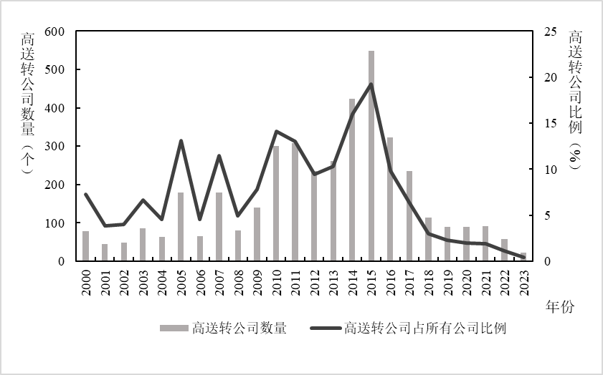

图1 2000年-2023年中国上市公司高送转行为概况
数据来源：CSMAR数据库

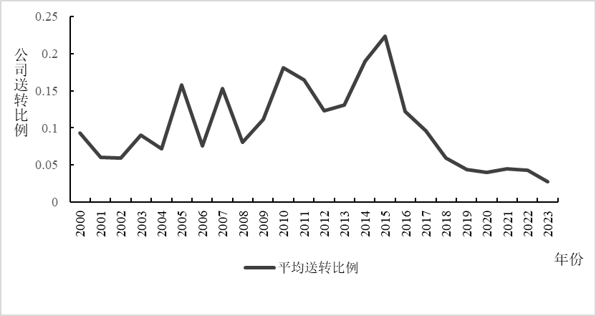

图2 2000年-2023年中国上市公司股票送转比例
数据来源：CSMAR数据库

（二）面值退市政策
面值退市制度最早起源于美国资本市场。20世纪90年代，纳斯达克证券交易所为保护投资者权益、规范市场秩序，率先在小规模资本市场引入“一美元退市”规则，明确规定若上市公司股价连续10个营业日内低于1美元即触发退市程序，同时设有公众市值、净资产等豁免标准与治愈期规则。1997年该面值退市制度在纳斯达克交易所范围内得以推广。2001年纽约证券交易所亦引入面值退市规则，规定若公司收盘价连续30个交易日跌破1美元即触及退市标准。此后，“一美元退市”成为美国两大交易所的通行规则，大量低素质企业被强制退出市场（Rhee和Wu，2011）。
借鉴成熟资本市场的实践经验，我国逐步建立了本土化的面值退市制度。2006年深交所发布了《中小企业板股票暂停上市、终止上市特别规定》，规定当公司股票出现连续20个交易日每日收盘价均低于每股面值的情形时，深交所将对其股票交易实行退市风险警示，首次在中国证券市场引入面值退市制度。此时面值退市制度仅适用于深圳证券交易所中小板上市公司，并未得到全面实施。2012年沪深证券交易所分别发布正式退市方案，明确上市公司连续20个交易日（不含停牌交易日）每日收盘价均低于每股面值的，其股票将直接终止上市。这一程序设计的变化意味着上市公司一旦触发面值退市标准，将不再有风险警示阶段的操作缓冲空间，退市的确定性和即时性显著增强。2012年的退市制度改革将面值退市标准正式纳入沪深证券交易所股票上市规则的核心体系，使其从专项规则的附属条款上升为具有普遍约束力的正式制度安排，标志着面值退市制度在A股资本市场逐步得以推广。
我国证券市场于2012年正式确立面值退市制度，直接影响在于通过价格信号出清劣质公司、净化市场生态。2018年中弘股份因连续20个交易日的每日收盘价均低于股票1元面值，最终于当年12月28日正式终止上市，成为我国资本市场首只面值退市股。面值退市情形在2018年以前未集中出现的原因，首先在于面值退市政策的核心目的是倒逼上市公司改善经营，提升发展质量和股票估值，实现投资者利益的保护。面值退市的发生仅是制度实施的经济后果之一，政策颁布后形成的前瞻性风险约束，才是退市制度的直接影响之所在。其次，面值退市实际发生的时机受到市场整体估值水平、企业规避行为等因素的影响。2012-2017年期间A股市场整体估值水平相对较高，尤其是2014-2015年A股市场处于上行周期，鲜少有上市公司触及面值以下的股价区间。从退市规避的视角看，在监管政策相对宽松的时期，上市公司能够通过停牌、重组等手段有效规避面值退市。以ST*海润为例，该上市公司在连续3个交易日跌破面值的情况下选择停牌，并以筹划重大资产重组为由延缓退市进程。
2018年期间市场估值与监管政策均有所转变，市场系统性下行导致上市公司股价整体下降，使触发面值退市具备了充分的市场条件；与此同时，证券监管呈现趋严态势，2018年11月证监会发布了《关于完善上市公司股票停复牌制度的指导意见》，提出了审慎停牌原则，要求交易所加强对上市公司停牌申请的审查力度，大幅压缩重组停牌的上限时长，有效抑制了上市公司通过停牌避免面值退市的机会主义行为。在市场环境与监管约束的双重作用下，自2018年以来越来越多的上市公司因触发面值退市条例而被强制退市（如图3所示）。本文基于Wind数据库统计发现，2018-2024年期间总计有76家上市公司触发面值退市，2023年与2024年期间触发面值退市的企业分别高达20家与38家。
在立法层面，我国面值退市制度不断修订完善。2020年12月深交所与上交所先后修订了股票上市规则，将法规中的“面值”表述统一修改为“1元”，同时取消了面值退市制度框架下的暂停上市和恢复上市环节，以及交易类退市情形下设置的退市整理期。与一般退市相比，面值退市没有“风险警示期交易”，亦没有暂停上市阶段，意味着触发面值退市条例的上市公司几乎没有“缓冲期”即面临强制退市。近年来，在发行端市场化改革的制度背景下，面值退市已成为风险释放与市场出清的重要渠道。
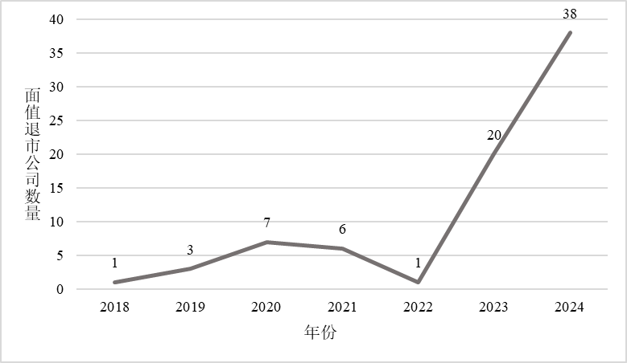

图3 2018-2024年中国上市公司面值退市情况
数据来源：Wind数据库

附录2：变量定义

表1 变量定义
变量类型 | 变量符号 | 变量名称 | 变量定义
因变量 | Transfer | 送转比例 | 公司年度累计送转股比例
因变量 | HTS | 高送转行为 | 公司进行高送转取值为1，否则取值为0，高送转指送转股比例大于等于0.5
自变量 | Treat | 处理组 | 若公司在2007-2011年期间的累计送转股比例高于行业中位数，则将其作为处理组，即Treat取值为1；反之则为控制组，Treat取值为0
自变量 | Post1 | 政策颁布区间 | 面值退市政策颁布区间的时间虚拟变量，若时间区间为2012-2017年之间则取值为1，否则取值为0
自变量 | Post2 | 政策触发区间 | 面值退市显现后区间的时间虚拟变量，若时间区间为2018年及以后取值为1，否则取值为0
控制变量 | ROE | 净资产收益率 | 净利润/净资产
控制变量 | LEV | 资产负债率 | 总负债/总资产
控制变量 | Size | 企业规模 | 总资产的自然对数
控制变量 | Growth | 成长性 | （本年度营业收入－上年度营业收入）/上年度营业收入
控制变量 | PGR | 净利润增长率 | （本年度净利润－上年度净利润）/上年度净利润绝对值
控制变量 | EPS | 每股收益 | 公司年度每股收益
控制变量 | PPS | 每股未分配利润 | 公司年度每股未分配利润
控制变量 | Top1 | 股权集中度 | 第一大股东持股比例
控制变量 | SOE | 产权性质 | 若为国有企业则取值为1，若为非国有企业则取值为0
控制变量 | Cashdivi | 每股派现金额 | 公司年度每股派现金额
控制变量 | Addstock | 股票增发 | 若当年增发股票，则取值为1；否则取值为0
控制变量 | Return | 股票回报率 | 公司年度股票回报率
控制变量 | SharePrice | 股票价格 | 公司年度平均收盘价
控制变量 | Age | 上市年限 | 上市年限加一取自然对数

附录3：企业股权特征与高送转行为
本文将样本区间划分为面值退市政策颁布前、面值退市政策颁布、面值退市风险正式显现3个阶段，观测不同特征企业在不同时间区间的转送行为特征，结果如表2所示。结果显示，非国有企业在面值退市政策执行前的送转比例均显著高于国有企业；国有企业的规范化运作程度较高，出于机会主义动机的高比例送转股票行为相对更少。在面值退市政策颁布后，国有、非国有企业的高送转行为都显著下降。自2018年出现首例面值退市企业以来，非国有企业的高送转行为大幅减少，股票送转比例显著下降。面值退市政策执行后非国有企业的送转比例与国有企业不存在显著差异。
从机构投资者持股比例的维度看，在面值退市制度执行前，机构投资者持股比例较高的上市公司送转比例与机构投资者持股比例较低的企业相比没有显著差异，而在政策颁布阶段，机构投资者持股较高的企业已显著减少其送转行为，表明机构投资者对企业的股票送转行为具有显著的抑制作用；面值退市样本的出现对机构投资者持股比例较低的企业产生了更大冲击，2018年后该类企业的送转比例明显下降。
从股权质押的维度看，面值退市制度执行前，存在控股股东股权质押的上市公司实施高送转行为的概率显著更高，股票送转比例明显更大，这一现象与廖珂等（2018）的研究结论相契合，表明高送转行为在一定程度上源于上市公司为配合股权质押进行市值管理的动机。2018年后伴随着大量公司面值退市，政策显著抑制了股权质押企业的高送转行为，2018年后股权质押公司的送转比例与实施高送转的可能性均明显下滑。
由定向增发的视角看，存在定向增发的企业实施高送转行为的概率显著更高，表明进行定向增发的企业会更为频繁地进行高比例股票送转从而配合外部投资者减持（崔宸瑜等，2017）。面值退市政策的颁布、面值退市的直接显现对存在定向增发行为的企业产生了相对更大的冲击，主要表现为该类企业在政策冲击后的股票送转比例明显减少，进行高送转的概率下降幅度更大。

表2 企业股权特征与高送转行为
 | 2012年以前 |  | 2012-2017年 |  | 2018年以后 |  | Mean1-Mean2 | Mean2-Mean3
 | N1 | Mean1 | N2 | Mean2 | N3 | Mean3 | Mean1-Mean2 | Mean2-Mean3
Panel A1：产权性质与股票送转比例（Transfer）
非国有企业 | 3448 | 0.1569 | 6046 | 0.1329 | 5788 | 0.0119 | 0.0240*** | 0.1211***
国有企业 | 5136 | 0.0725 | 5528 | 0.0473 | 5480 | 0.0112 | 0.0252*** | 0.0362***
MeanDiff |  | 0.0844*** |  | 0.0856*** |  | 0.0007
Panel A2：产权性质与高送转行为（HTS）
非国有企业 | 3448 | 0.1789 | 6046 | 0.1403 | 5788 | 0.0071 | 0.0387*** | 0.1332***
国有企业 | 5136 | 0.0757 | 5528 | 0.0476 | 5480 | 0.0033 | 0.0282*** | 0.0443***
MeanDiff |  | 0.1032*** |  | 0.0927*** |  | 0.0038***
Panel B1：机构投资者持股与股票送转比例（Transfer）
持股比例低 | 4352 | 0.1042 | 5518 | 0.1083 | 5380 | 0.0088 | -0.0041 | 0.0994***
持股比例高 | 4232 | 0.1087 | 6056 | 0.0773 | 5888 | 0.0140 | 0.0315*** | 0.0633***
MeanDiff |  | -0.0045 |  | 0.0310*** |  | -0.0052***
Panel B2：机构投资者持股与高送转行为（HTS）
持股比例低 | 4352 | 0.1160 | 5518 | 0.1153 | 5380 | 0.0058 | 0.0008 | 0.1095***
持股比例高 | 4232 | 0.1184 | 6056 | 0.0784 | 5888 | 0.0048 | 0.0399*** | 0.0737***
MeanDiff |  | -0.0023 |  | 0.0368*** |  | 0.0010
Panel C1：股权质押与股票送转比例（Transfer）
无质押 | 6869 | 0.1014 | 7278 | 0.0704 | 7577 | 0.0099 | 0.0310*** | 0.0605***
有质押 | 1715 | 0.1266 | 4296 | 0.1287 | 3691 | 0.0150 | -0.0021 | 0.1137***
MeanDiff |  | -0.0253*** |  | -0.0583*** |  | -0.0051***
Panel C2：股权质押与高送转行为（HTS）
无质押 | 6869 | 0.1114 | 7278 | 0.0739 | 7577 | 0.0029 | 0.0374*** | 0.0710***
有质押 | 1715 | 0.1405 | 4296 | 0.1334 | 3691 | 0.0100 | 0.0071 | 0.1234***
MeanDiff |  | -0.0292*** |  | -0.0595*** |  | -0.0071**
Panel D1：定向增发与股票送转比例（Transfer）
无定增 | 7866 | 0.0991 | 9220 | 0.0863 | 8871 | 0.0091 | 0.0128*** | 0.0772***
有定增 | 718 | 0.1868 | 2354 | 0.1146 | 2397 | 0.0207 | 0.0722*** | 0.0940***
MeanDiff |  | -0.0877*** |  | -0.0284*** |  | -0.0116***
Panel D2：定向增发与高送转行为（HTS）
无定增 | 7866 | 0.1088 | 9220 | 0.0897 | 8871 | 0.0037 | 0.0191*** | 0.0860***
有定增 | 718 | 0.2089 | 2354 | 0.1206 | 2397 | 0.0108 | 0.0883*** | 0.1098***
MeanDiff |  | -0.1001*** |  | -0.0309*** |  | -0.0071***
注：***、**和*分别表示在1%、5%和10%的水平上显著。

附录4：正文基准回归结果

表3 面值退市政策与企业高送转行为
 | (1) | (2)
 | Transfer | HTS
Treat×Post1 | -0.1255*** | -0.1377***
 | (-20.2729) | (-17.4256)
Treat×Post2 | -0.1365*** | -0.1505***
 | (-26.9748) | (-22.4537)
ROE | -0.0105 | -0.0114
 | (-1.4044) | (-1.2882)
LEV | 0.0470*** | 0.0557***
 | (4.9491) | (4.9453)
Size | -0.0320*** | -0.0393***
 | (-13.0954) | (-13.4248)
Growth | 0.0069** | 0.0080**
 | (2.5601) | (2.5517)
PGR | 0.0005** | 0.0007***
 | (2.4032) | (2.7621)
EPS | 0.0087** | 0.0055
 | (2.2638) | (1.2343)
PPS | 0.0121*** | 0.0126***
 | (9.3361) | (8.4537)
Top1 | 0.1320*** | 0.1515***
 | (8.5678) | (8.3681)
SOE | -0.0050 | -0.0077
 | (-0.9380) | (-1.2033)
Cashdivi | -0.0166 | -0.0147
 | (-1.2503) | (-0.9295)
Addstock | 0.0162*** | 0.0161***
 | (3.4284) | (2.8542)
Return | 0.0168*** | 0.0169***
 | (5.5601) | (4.6114)
SharePrice | 0.0023*** | 0.0025***
 | (9.3048) | (8.9255)
Age | -0.0612*** | -0.0773***
 | (-10.9238) | (-10.8363)
Constant | 0.8568*** | 1.0509***
 | (16.0899) | (16.5117)
公司和年份固定效应 | 控制 | 控制
N | 31426 | 31426
Adj. R² | 0.151 | 0.145
注：***、**和*分别表示在1%、5%和10%的水平上显著，括号中为经过公司层面聚类调整后的t值。下表同。

附录5：稳健性检验

1. 变更处理组与控制组的分组设定
本文通过变更处理组与控制组的分组标准进行稳健性检验（如表4所示）。首先，将2009-2011年期间存在高送转行为的上市公司作为处理组，反之则视为控制组，实证结果如列（1）、列（2）所示，在以Transfer和HTS为因变量的回归分析中，Treat×Post1和Treat×Post2的系数均在1%的水平上负向显著，与前文结果一致。其次，将2009-2011年期间累计送转比例高于行业中位数的上市公司作为处理组，反之作为控制组，结果如列（3）、列（4）所示，交互项Treat×Post1和Treat×Post2的系数均在1%的水平上显著为负。最后，为排除主检验结果由中位数附近的不同组别公司主导的可能，使分组更好地反应企业历史送转行为的差异，本文基于企业2007-2011年期间累计送转比例的高低将样本公司划分为三等分，并剔除包含中位数的中间组别，实证结果如表4列（5）、列（6）所示，面值退市政策出台前送转比例较高的处理组企业会受到更大冲击，研究结论与前文保持一致。

表4 稳健性检验：变更处理组与控制组的分组设定
 | 2009-2011年期间是否存在高送转行为分组 |  | 2009-2011年期间累计送转比例中位数分组 |  | 剔除接近中位数的  样本组别
 | (1) | (2) | (3) | (4) | (5) | (6)
 | Transfer | HTS | Transfer | HTS | Transfer | HTS
Treat×Post1 | -0.1688*** | -0.2406*** | -0.1092*** | -0.1217*** | -0.1742*** | -0.1958***
 | (-22.9059) | (-27.4372) | (-16.2099) | (-14.0966) | (-24.5635) | (-22.0295)
Treat×Post2 | -0.1732*** | -0.2465*** | -0.1292*** | -0.1412*** | -0.2016*** | -0.2249***
 | (-27.0337) | (-31.6182) | (-22.6569) | (-18.6055) | (-34.6398) | (-30.0203)
控制变量 | 控制 | 控制 | 控制 | 控制 | 控制 | 控制
公司和年份固定效应 | 控制 | 控制 | 控制 | 控制 | 控制 | 控制
N | 31426 | 31426 | 31426 | 31426 | 22667 | 22667
Adj. R² | 0.157 | 0.163 | 0.147 | 0.141 | 0.177 | 0.179

2. 平行趋势检验
为验证双重差分检验的有效性，本文检验了面值退市政策出台前处理组与控制组企业的高送转行为是否具有平行趋势。本文在平行趋势检验中将面值退市政策冲击的前一年度予以剔除，设计以下模型用以检验平行趋势假设是否成立：
${Transfer}_{it}/{HTS}_{it}=β_{0}+β_{1}{Treat}_{i}×Pre4_+β_{2}{Treat}_{i}×Pre3+β_{3}{Treat}_{i}×Pre2+β_{4}{Treat}_{i}×Current+β_{5}{Treat}_{i}×After1+β_{6}{Treat}_{i}×After2+…+β_{12}{Treat}_{i}×After8_+ω{Controls}_{it-1}+Firm+ Year+ε$ (1)
其中，Pre4_、Pre3、Pre2分别代表了面值退市政策颁布前第4年（含更早年度）、前第3年、前第2年，当对应年份时，变量取值为1，否则为0；Current表示政策实施当年则取值为1，否则为0；After1、After2……After8_则分别表示政策颁布后第1年、第2年……第8年及以后的年份，当对应年份时，变量取值为1，否则为0。本文将政策颁布前1年作为基准组进行回归，如图4所示，以Transfer和HTS为因变量的回归分析中，在政策颁布前（Pre4_、Pre3、Pre2），回归系数均不显著；在面值退市政策发布当年，系数呈现负向显著。整体结果表明政策颁布前处理组与控制组的变动趋势不存在显著差异，面值退市政策对高送转行为的抑制效应在政策颁布后开始显现。
平行趋势检验的结果表明，面值退市政策对高送转行为的抑制效应于规则发布当年（2012年）即立刻显现，而非延迟至面值退市出现后的时间区间。2012 年面值退市制度的出台，作为一项清晰、可操作并具备长期约束力的制度变革，使企业在当年即可理性预判高送转通过降低股价引发的退市风险，从而在政策颁布当年（2012年）就对高送转行为做出剧烈的向下调整。2018年首例面值退市事件本质上是对既有规则的事后验证，并未带来新的制度信息或预期冲击，企业对面值退市政策的制度预期与决策调整已在2012年充分反应。

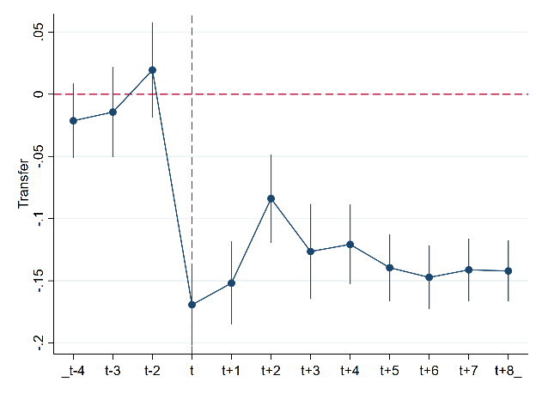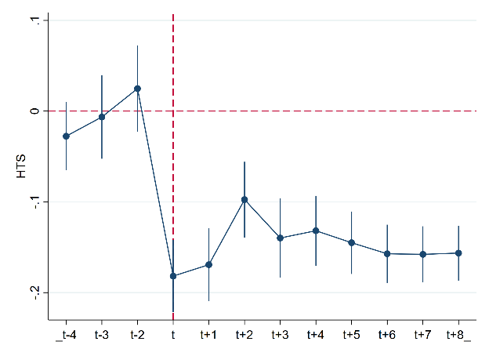

图4 稳健性检验：平行趋势检验

3. 内生性检验
（1）倾向得分匹配与双重差分法。处理组与控制组在公司特征上可能存在差异，对基准回归结果产生影响。本文将模型（1）的控制变量作为协变量，采用半径为0.02的卡尺内最邻近匹配法对样本在同行业同年度中进行1：1有放回的匹配，得到与处理组公司特征相近的控制组，并运用双重差分模型进行回归分析。实证结果如表5的列（1）、列（2）所示，本文研究结论依然成立。表6列示了对处理组和控制组差异的平衡性检验，结果显示样本匹配后组间均值差异显著减小，标准化偏误大幅下降且其绝对值均低于10%，表明协变量已达到较好的平衡水平，有效缓解了样本选择的内生性问题。
（2）熵平衡法。为进一步控制处理组与控制组在公司特征方面的组间差异，本文采用熵平衡法进行稳健性检验。本文选取模型（1）的控制变量作为协变量，通过对控制组协变量的均值和方差进行加权调整，使控制组与处理组在协变量的均值和方差上趋于一致，并采用加权调整后的样本进行回归分析，实证结果如表5的列（3）、列（4）所示，与基准回归保持一致。

表5 稳健性检验：内生性检验
 | 倾向得分匹配 |  | 熵平衡
 | (1) | (2) | (3) | (4)
 | Transfer | HTS | Transfer | HTS
Treat×Post1 | -0.1388*** | -0.1491*** | -0.1506*** | -0.1637***
 | (-14.8080) | (-12.6058) | (-18.5095) | (-16.1934)
Treat×Post2 | -0.1276*** | -0.1382*** | -0.1386*** | -0.1553***
 | (-16.6868) | (-13.6876) | (-21.7286) | (-18.7311)
控制变量 | 控制 | 控制 | 控制 | 控制
公司和年份固定效应 | 控制 | 控制 | 控制 | 控制
N | 16861 | 16861 | 31426 | 31426
Adj. R² | 0.132 | 0.124 | 0.150 | 0.144

表6 倾向得分匹配的平衡性检验结果
变量 | 样本 | 均值 |  | 标准偏误（%） | 标准偏误减少幅度（%） | t检验
变量 | 样本 | 处理组 | 控制组 | 标准偏误（%） | 标准偏误减少幅度（%） | T | p>│t│
ROE | U | 0.0679 | 0.0404 | 16.8 |  | 14.71 | 0.000
ROE | M | 0.0627 | 0.0623 | 0.3 | 98.5 | 0.21 | 0.832
LEV | U | 0.4622 | 0.4934 | -14.6 |  | -12.82 | 0.000
LEV | M | 0.4681 | 0.4675 | 0.3 | 97.9 | 0.22 | 0.828
Size | U | 22.3310 | 22.1250 | 14.9 |  | 13.05 | 0.000
Size | M | 22.3800 | 22.3500 | 2.1 | 85.6 | 1.54 | 0.122
Growth | U | 0.1897 | 0.1651 | 5.2 |  | 4.57 | 0.000
Growth | M | 0.1815 | 0.1820 | -0.1 | 97.9 | -0.08 | 0.937
PGR | U | -0.1371 | -0.3499 | 5.2 |  | 4.54 | 0.000
PGR | M | -0.1794 | -0.1312 | -1.2 | 77.4 | -0.89 | 0.372
EPS | U | 0.3788 | 0.2840 | 15.0 |  | 13.18 | 0.000
EPS | M | 0.3596 | 0.3498 | 1.5 | 89.7 | 1.12 | 0.262
PPS | U | 1.3049 | 0.9166 | 20.4 |  | 17.83 | 0.000
PPS | M | 1.2867 | 1.2680 | 1.0 | 95.2 | 0.71 | 0.476
Top1 | U | 0.3333 | 0.3518 | -12.3 |  | -10.77 | 0.000
Top1 | M | 0.3371 | 0.3383 | -0.8 | 93.6 | -0.57 | 0.569
SOE | U | 0.4103 | 0.5984 | -38.3 |  | -33.75 | 0.000
SOE | M | 0.4595 | 0.4293 | 6.2 | 83.9 | 4.40 | 0.000
Cashdivi | U | 0.1159 | 0.0918 | 13.8 |  | 12.16 | 0.000
Cashdivi | M | 0.1125 | 0.1094 | 1.8 | 86.9 | 1.27 | 0.203
Addstock | U | 0.1171 | 0.0927 | 8.0 |  | 7.05 | 0.000
Addstock | M | 0.1104 | 0.1139 | -1.1 | 85.9 | -0.79 | 0.430
Return | U | 0.2174 | 0.2173 | 0.0 |  | 0.01 | 0.991
Return | M | 0.2010 | 0.2018 | -0.1 | -774.6 | -0.09 | 0.931
SharePrice | U | 14.0680 | 11.8740 | 18.2 |  | 16.12 | 0.000
SharePrice | M | 13.3310 | 13.1280 | 1.7 | 90.7 | 1.21 | 0.228
Age | U | 2.2792 | 2.5501 | -38.7 |  | -34.32 | 0.000
Age | M | 2.3851 | 2.3977 | -1.8 | 95.4 | -1.29 | 0.195

4. 安慰剂检验
为了排除模型中可能存在的系统性偏误，确保面值退市政策颁布对高送转行为的影响不是由于其他不可观测因素导致的，本文进行了安慰剂检验。具体而言，本文通过随机抽样的方式生成处理组和控制组样本，构造虚拟的政策冲击分组变量，并检验面值退市政策是否仍然能够显著降低企业的股票送转比例与高送转行为。如果虚拟政策变量无法显著影响股票送转比例与高送转行为，则说明实际政策的影响具有因果性，而非由其他遗漏变量所致。
从图5和图6可以看到，在以Transfer和HTS为因变量的回归模型中，将上述随机过程重复1000次，随机处理后，Treat×Post1和Treat×Post2的系数集中分布在0附近，没有显著偏离，说明政策的颁布实施对高送转行为的影响不是由其他不可观测因素（或遗漏变量）推动的，进而验证了面值退市政策颁布实施与股票送转比例（高送转行为）减少的因果效应。

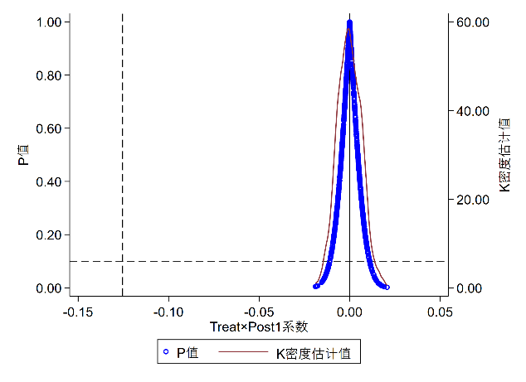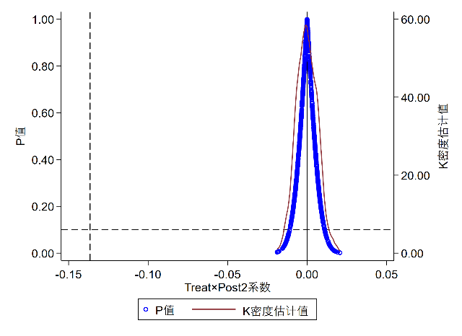

图5 稳健性检验：以Transfer为因变量的安慰剂检验

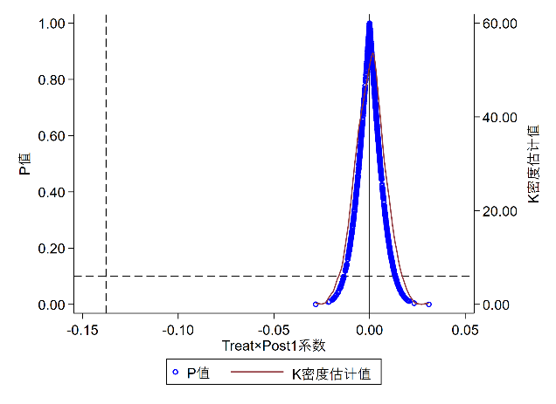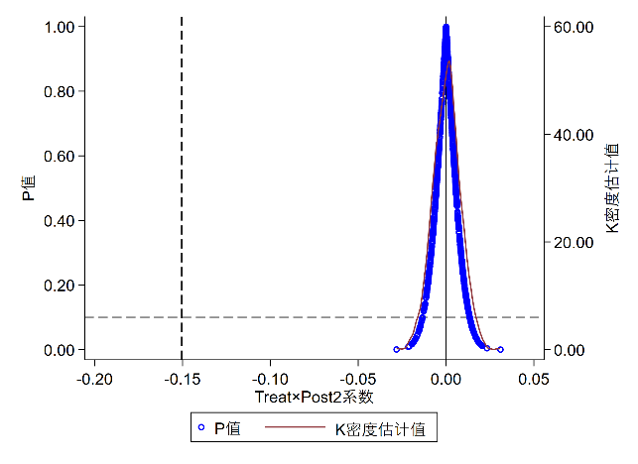

图6 稳健性检验：以HTS为因变量的安慰剂检验

5. 排除其他政策的影响
为强化对机会主义高送转行为的监管约束，2016年深交所发布《上市公司高比例送转方案的公告格式》（以下简称《公告格式》），原则上不支持亏损或业绩大幅下滑（净利润同比下降50%以上）公司高比例送转；在此基础上，2018年沪深证券交易所发布高送转信息披露指引，明确最近一个报告期净利润或预计净利润为负值、净利润同比下降50%以上、或者送转后每股收益低于0.2元的上市公司不得披露高送转方案，有效抑制了业绩不佳的企业实施高送转的倾向。为排除上述高送转监管政策对研究结论的影响，本文借鉴孙博文和杨霄斐（2025）的研究方法，基于双重差分设定，以2016年和2018年作为高送转监管政策出台的关键节点，构建时间分组变量Post_Regu1和Post_Regu2，并依据政策发布当期上市公司的净利润实现情况进行分组，若企业属于不得实施高送转的业绩情形，则视为处理组，否则作为控制组，在此基础上分别构造双重差分交互项Regu1和Regu2，将其作为控制变量纳入模型。实证结果如表7所示，在考虑高送转监管政策的情形下，交互项Treat×Post1和Treat×Post2的回归系数仍然显著为负，结论保持稳健。

表7 稳健性检验：排除其他政策的影响
 | (1) | (2)
 | Transfer | HTS
Treat×Post1 | -0.1258*** | -0.1380***
 | (-20.1922) | (-17.3301)
Treat×Post2 | -0.1362*** | -0.1499***
 | (-26.8347) | (-22.2750)
Regu1 | -0.0250*** | -0.0223***
 | (-3.7179) | (-2.8266)
Regu2 | -0.0041 | -0.0019
 | (-1.0567) | (-0.4027)
控制变量 | 控制 | 控制
公司和年份固定效应 | 控制 | 控制
N | 31089 | 31089
Adj. R² | 0.151 | 0.145

6. 调整回归方式
考虑到不同行业在特定时期可能面临市场波动与产业政策调整等时变因素的影响，进而改变企业的高送转行为决策，本文在模型中进一步引入行业与年份的交互固定效应，实证结果如表8的列（1）、列（2）所示，研究结论保持稳健。

表8 稳健性检验：调整回归方式
 | (1) | (2)
 | Transfer | HTS
Treat×Post1 | -0.1283*** | -0.1422***
 | (-21.0735) | (-18.2357)
Treat×Post2 | -0.1380*** | -0.1535***
 | (-28.0470) | (-23.2711)
控制变量 | 控制 | 控制
公司和年份固定效应 | 控制 | 控制
行业×年份固定效应 | 控制 | 控制
N | 31363 | 31363
Adj. R² | 0.155 | 0.149

附录6：企业风险与股票送转行为

表9 企业经营风险与高送转行为
 | 低经营风险 | 高经营风险 | 低经营风险 | 高经营风险
 | (1) | (2) | (3) | (4)
 | Transfer | Transfer | HTS | HTS
Treat×Post1 | -0.1114*** | -0.1286*** | -0.1199*** | -0.1390***
 | (-11.9296) | (-12.5573) | (-9.8994) | (-10.9917)
Treat×Post2 | -0.1198*** | -0.1362*** | -0.1325*** | -0.1512***
 | (-13.9961) | (-14.5356) | (-11.8719) | (-12.8569)
控制变量 | 控制 | 控制 | 控制 | 控制
公司和年份固定效应 | 控制 | 控制 | 控制 | 控制
N | 15411 | 15228 | 15411 | 15228
Adj. R² | 0.139 | 0.147 | 0.132 | 0.144
Diff1_p值 | 0.015** |  | 0.028**
Diff2_p值 | 0.012** |  | 0.018**

表10 企业财务风险与高送转行为
 | 低财务风险 | 高财务风险 | 低财务风险 | 高财务风险
 | (1) | (2) | (3) | (4)
 | Transfer | Transfer | HTS | HTS
Treat×Post1 | -0.1082*** | -0.1281*** | -0.1170*** | -0.1393***
 | (-11.3519) | (-12.9405) | (-9.6386) | (-11.3512)
Treat×Post2 | -0.1150*** | -0.1308*** | -0.1248*** | -0.1410***
 | (-12.6477) | (-14.3255) | (-10.9683) | (-12.3946)
控制变量 | 控制 | 控制 | 控制 | 控制
公司和年份固定效应 | 控制 | 控制 | 控制 | 控制
N | 14897 | 14886 | 14897 | 14886
Adj. R² | 0.151 | 0.118 | 0.137 | 0.116
Diff1_p值 | 0.012** |  | 0.020**
Diff2_p值 | 0.024** |  | 0.051*

表11 股权质押风险与高送转行为
 | 无股权质押 | 存在股权质押 | 无股权质押 | 存在股权质押
 | (1) | (2) | (3) | (4)
 | Transfer | Transfer | HTS | HTS
Treat×Post1 | -0.1249*** | -0.1412*** | -0.1348*** | -0.1511***
 | (-16.8714) | (-9.2997) | (-14.2617) | (-8.0566)
Treat×Post2 | -0.1354*** | -0.1371*** | -0.1498*** | -0.1472***
 | (-22.5950) | (-9.2745) | (-19.0493) | (-7.9393)
控制变量 | 控制 | 控制 | 控制 | 控制
公司和年份固定效应 | 控制 | 控制 | 控制 | 控制
N | 21667 | 9538 | 21667 | 9538
Adj. R² | 0.167 | 0.126 | 0.155 | 0.126
Diff1_p值 | 0.001*** |  | 0.016**
Diff2_p值 | 0.374 |  | 0.327

附录7：异质性检验

1. 大股东持股与企业高送转行为

表12 大股东持股与企业高送转行为
 | 大股东持股比例低 | 大股东持股比例高 | 大股东持股比例低 | 大股东持股比例高
 | (1) | (2) | (3) | (4)
 | Transfer | Transfer | HTS | HTS
Treat×Post1 | -0.1103*** | -0.1401*** | -0.1186*** | -0.1532***
 | (-11.7590) | (-14.9307) | (-9.8646) | (-12.8577)
Treat×Post2 | -0.1300*** | -0.1455*** | -0.1433*** | -0.1574***
 | (-15.7569) | (-17.6851) | (-13.5289) | (-14.8698)
控制变量 | 控制 | 控制 | 控制 | 控制
公司和年份固定效应 | 控制 | 控制 | 控制 | 控制
N | 15904 | 15352 | 15904 | 15352
Adj. R² | 0.135 | 0.164 | 0.128 | 0.159
Diff1_p值 | 0.000*** |  | 0.000***
Diff2_p值 | 0.016** |  | 0.071*

2. 机构投资者与企业高送转行为

表13 机构投资者与企业高送转行为
 | 机构投资者  持股比例低 | 机构投资者  持股比例高 | 机构投资者  持股比例低 | 机构投资者  持股比例高
 | (1) | (2) | (3) | (4)
 | Transfer | Transfer | HTS | HTS
Treat×Post1 | -0.1107*** | -0.1435*** | -0.1219*** | -0.1549***
 | (-9.8133) | (-15.0349) | (-8.7221) | (-12.7033)
Treat×Post2 | -0.1223*** | -0.1546*** | -0.1382*** | -0.1680***
 | (-12.4667) | (-17.6714) | (-11.0228) | (-15.1855)
控制变量 | 控制 | 控制 | 控制 | 控制
公司和年份固定效应 | 控制 | 控制 | 控制 | 控制
N | 15170 | 16080 | 15170 | 16080
Adj. R² | 0.156 | 0.149 | 0.154 | 0.138
Diff1_p值 | 0.000*** |  | 0.001***
Diff2_p值 | 0.000*** |  | 0.000***

3. 产权性质与企业高送转行为

表14 产权性质与企业高送转行为
 | 非国企 | 国企 | 非国企 | 国企
 | (1) | (2) | (3) | (4)
 | Transfer | Transfer | HTS | HTS
Treat×Post1 | -0.1492*** | -0.1240*** | -0.1655*** | -0.1343***
 | (-13.4877) | (-17.3491) | (-12.0959) | (-13.7938)
Treat×Post2 | -0.1451*** | -0.1294*** | -0.1661*** | -0.1389***
 | (-16.0268) | (-21.4789) | (-14.2607) | (-16.4347)
控制变量 | 控制 | 控制 | 控制 | 控制
公司和年份固定效应 | 控制 | 控制 | 控制 | 控制
N | 15255 | 16094 | 15255 | 16094
Adj. R² | 0.158 | 0.115 | 0.157 | 0.095
Diff1_p值 | 0.005*** |  | 0.003***
Diff2_p值 | 0.019** |  | 0.000***

4. 定向增发与企业高送转行为

表15 定向增发与企业高送转行为
 | 无定向增发 | 实施定向增发 | 无定向增发 | 实施定向增发
 | (1) | (2) | (3) | (4)
 | Transfer | Transfer | HTS | HTS
Treat×Post1 | -0.1164*** | -0.2070*** | -0.1288*** | -0.2138***
 | (-16.7305) | (-8.0946) | (-14.7724) | (-6.7186)
Treat×Post2 | -0.1307*** | -0.1981*** | -0.1448*** | -0.2151***
 | (-23.8750) | (-8.0034) | (-20.1021) | (-6.9578)
控制变量 | 控制 | 控制 | 控制 | 控制
公司和年份固定效应 | 控制 | 控制 | 控制 | 控制
N | 25957 | 5449 | 25957 | 5449
Adj. R² | 0.156 | 0.144 | 0.149 | 0.156
Diff1_p值 | 0.000*** |  | 0.000***
Diff2_p值 | 0.000*** |  | 0.000***

附录参考文献
- 崔宸瑜，陈运森，郑登津. 定向增发与股利分配动机异化：基于“高送转”现象的证据[J]. 会计研究，2017，(7)：62-68.
- 黄登仕，黄禹舜，周嘉南. 控股股东股权质押影响上市公司“高送转”吗？[J]. 管理科学学报，2018，(12)：18-36.
- 李心丹，俞红海，陆蓉，徐龙炳. 中国股票市场“高送转”现象研究[J]. 管理世界，2014，(11)：133-145.
- 孙博文,杨霄斐. 竞争政策的减污降碳协同效应——基于《反垄断法》实施的准自然实验[J]. 数量经济技术经济研究, 2025, 42(2): 172-194.
- Austin P C. Balance diagnostics for comparing the distribution of baseline covariates between treatment groups in propensity-score matched samples[J]. Statistics in Medicine, 2009, 28(25): 3083-3107.
- Rhee S G, Wu F. Anything wrong with breaking a buck?: An empirical evaluation of NASDAQ's $1 minimum bid price maintenance criterion[J]. Journal of Financial Markets, 2011, 15(2): 258-285.
- Rosenbaum P R, Rubin D B. Constructing a control group using multivariate matched sampling methods that incorporate the propensity score[J]. The American Statistician, 1985, 39(1): 33-38.

深交所针对中小板与创业板的标准为每10股送转8股、10股。
本文基于2012-2017年的股票交易数据进行测算，结果显示在此期间并未出现上市公司股价连续20个交易日低于面值1元的情形，即没有公司触发面值退市条例。
针对个别协变量在匹配后仍存在组间差异的问题，本文对倾向得分匹配方法进行了进一步优化。具体而言，首先以模型（1）的控制变量作为匹配协变量，采用0.03卡尺内的1∶2有放回最近邻匹配，以筛选与处理组特征相近的候选控制组样本；随后在第一阶段匹配样本基础上重新估计倾向得分，并采用相同卡尺设定进行1∶1有放回最近邻匹配，以进一步提高样本间的可比性。匹配后处理组与控制组在所有协变量上的差异均不显著，基于该匹配样本进行回归分析得到的实证结果与主回归一致。
参考Rosenbaum和Rubin（1985）以及Austin（2009）的研究，与组间均值差异相比，标准化偏误指标不受样本量大小的影响，适宜用于评价匹配后的协变量平衡性，并且当匹配后协变量的标准化偏误绝对值低于10%时，可认为处理组与控制组之间达到较好的平衡水平。
代表2016-2017年受《公告格式》影响的区间。
代表2018年后受《高送转信息披露指引》影响的区间。

